

**ПЛАН ЗАСТРОЙКИ**

**по компетенции «БЕЗОПАСНОСТЬ ЖИЗНЕДЕЯТЕЛЬНОСТИ НА СУДНЕ»**

**Итогового (Межрегионального) этапа Чемпионата по профессиональному мастерству «Профессионалы» в 2025 г**

***г. Санкт-Петербург***

(регион проведения)

2025 г.

Актуальный план застройки для проведения чемпионата вычерчивается в соответствии с принятыми в компетенции условными обозначениями с применением компьютерных программ и с учетом наименований инфраструктурного листа

Комната экспертов и конкурсантов

Общая площадь площадки: не менее 54 м2

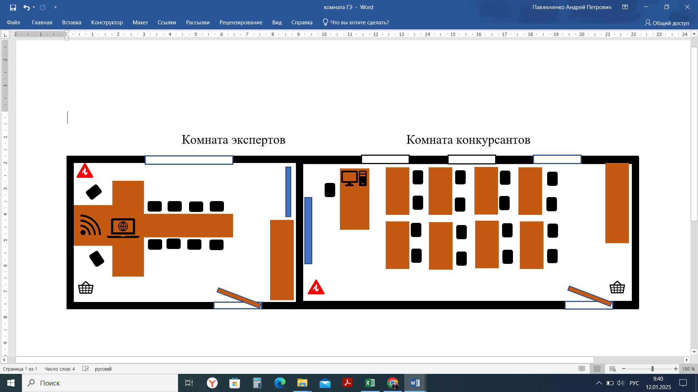

Рабочее место № 1

Модуль А (Проведение операций по выживанию в море в случае оставления судна)

Общая площадь площадки: не менее 80 м2

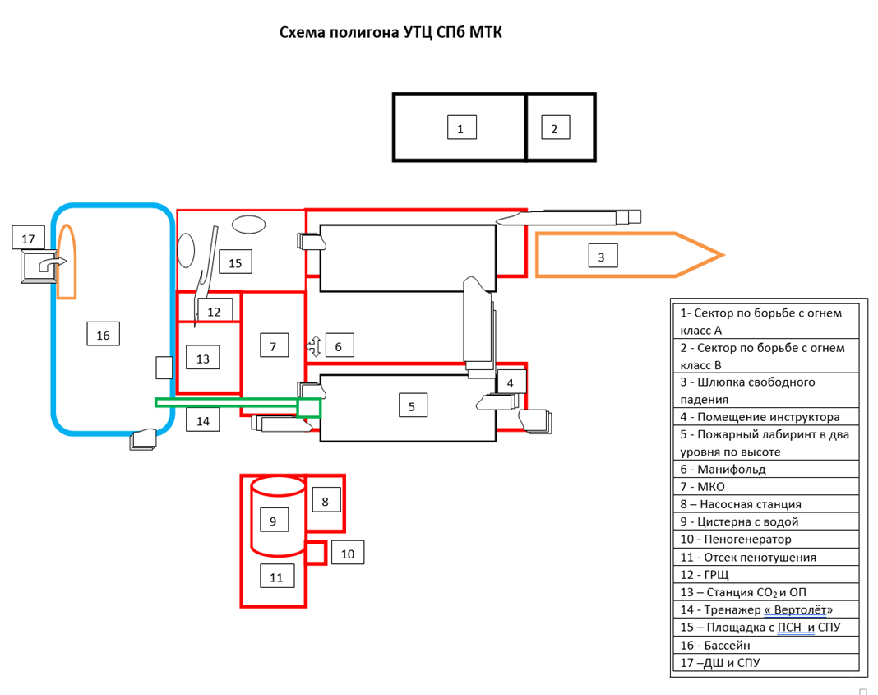

Рабочее место № 2 Модуль Б (Борьба с огнем и тушение пожара)

Общая площадь площадки: не менее 104 м2

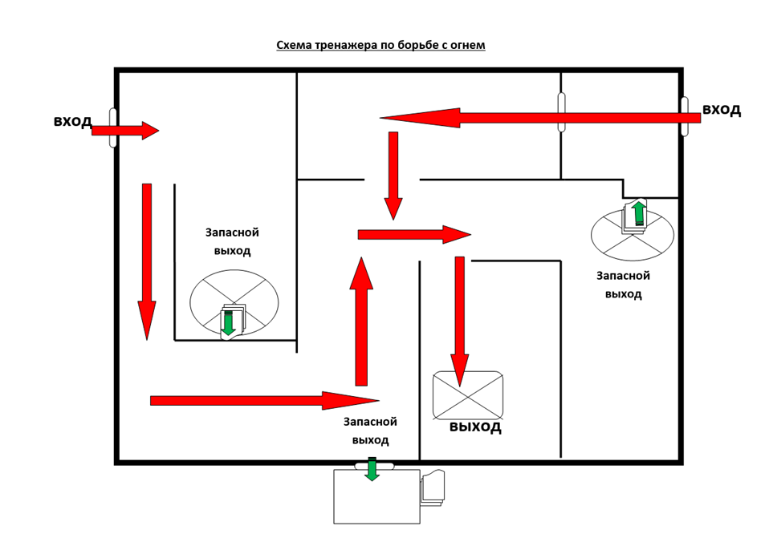

Рабочее место №3 Модуль В (Проведение операций по борьбе за непотопляемость)

Общая площадь площадки: не менее 158 м2

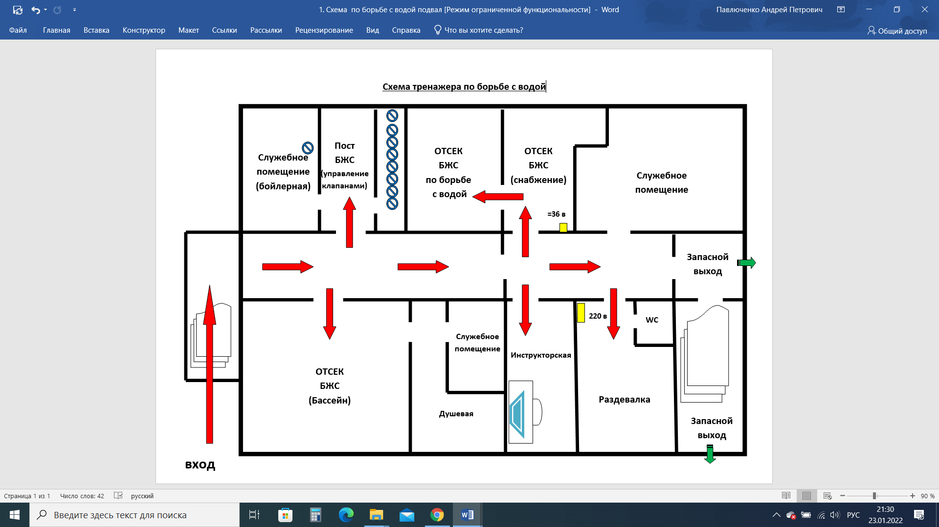

Рабочее место № 4

Модуль Г (Принятие немедленных мер при несчастном случае, или иной ситуации, требующей первой помощи)

Общая площадь площадки: не менее 49,5 м2

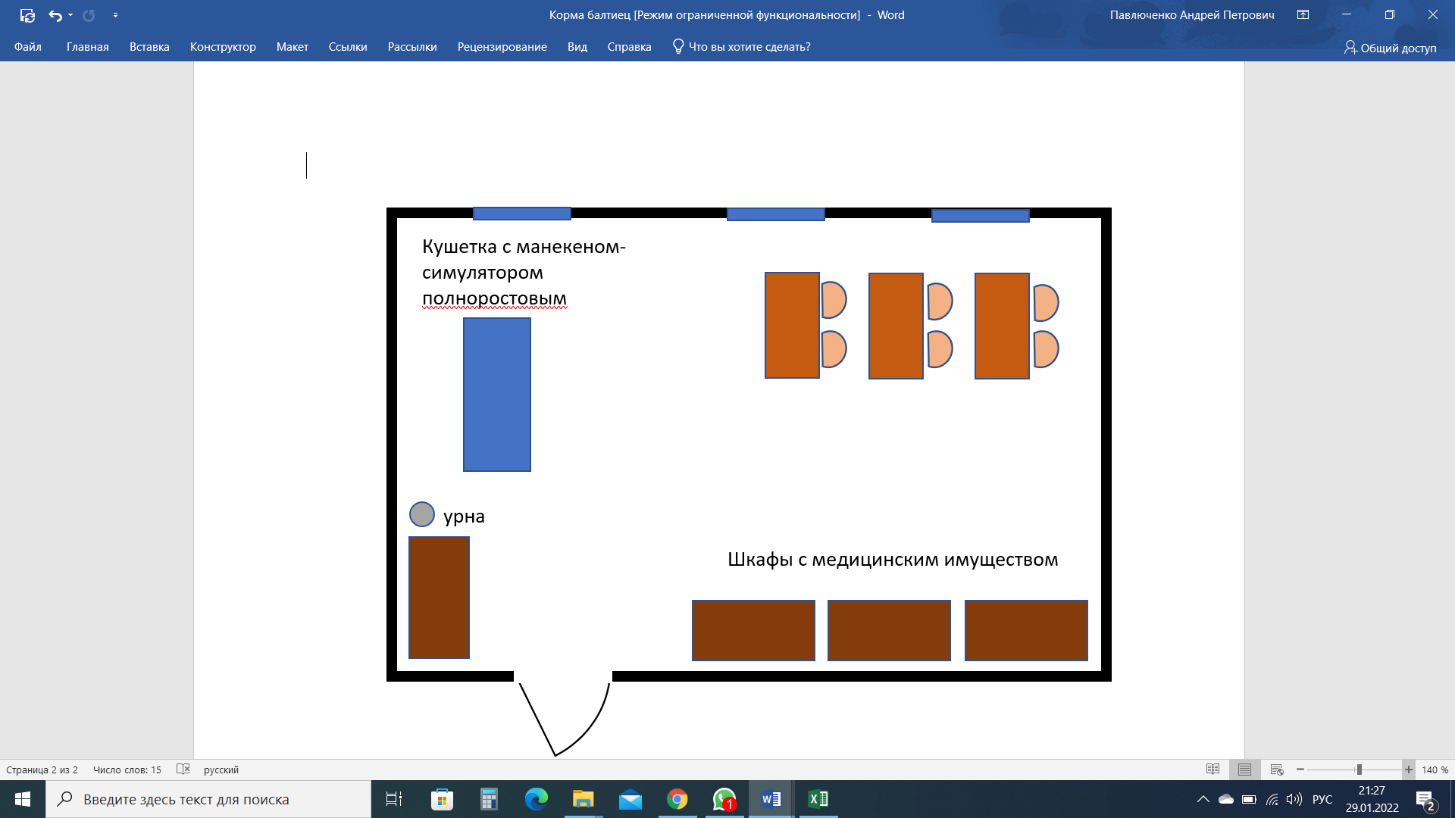

План застройки может иметь иную планировку, утвержденную главным экспертом площадки.

Комната конкурсантов, комната экспертов, главного эксперта могут находиться в другом помещении, за пределами конкурсной площадки в шаговой доступности. Зона работы главного эксперта может размещаться как в отдельном помещении, так и в комнате экспертов.